Soggetti/Mittenti/Destinatari
Si accede a Soggetti/Mittenti/Destinatari dal menù → Protocollo → Archivi → Soggetti/Mittenti/Destinatari.
Quest’archivio permette di avere a disposizione un elenco di soggetti interni ed esterni all’ente, completi di informazioni aggiuntive, come indirizzo e-mail, numero di telefono, codice fiscale/partita iva, indirizzo, città, cap, ecc. e, nel caso di soggetti interni, anche gli uffici di appartenenza.
Per inserire un nuovo mittente o destinatario, accedere all’archivio tramite il menù e cliccare su Nuovo. I campi obbligatori sono il codice numerico (assegnato automaticamente cliccando Progressivo) e la denominazione del mittente/destinatario.
Gli utenti abilitati alla protocollazione in arrivo avranno a disposizione il tasto + accanto al campo Mittente o Destinatario per poterne aggiungere di nuovi direttamente in fase di protocollazione.
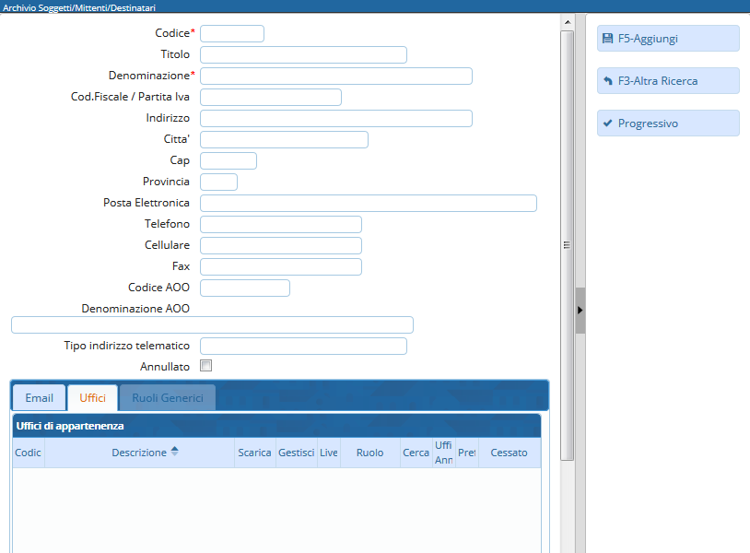
Se si tratta di un soggetto interno, deve essere associato ad un ufficio già presente nell'Organigramma.
Nella tabella in basso, spostarsi nella tab Uffici e scegliere dal tasto + gli uffici di cui fa parte l'utente.
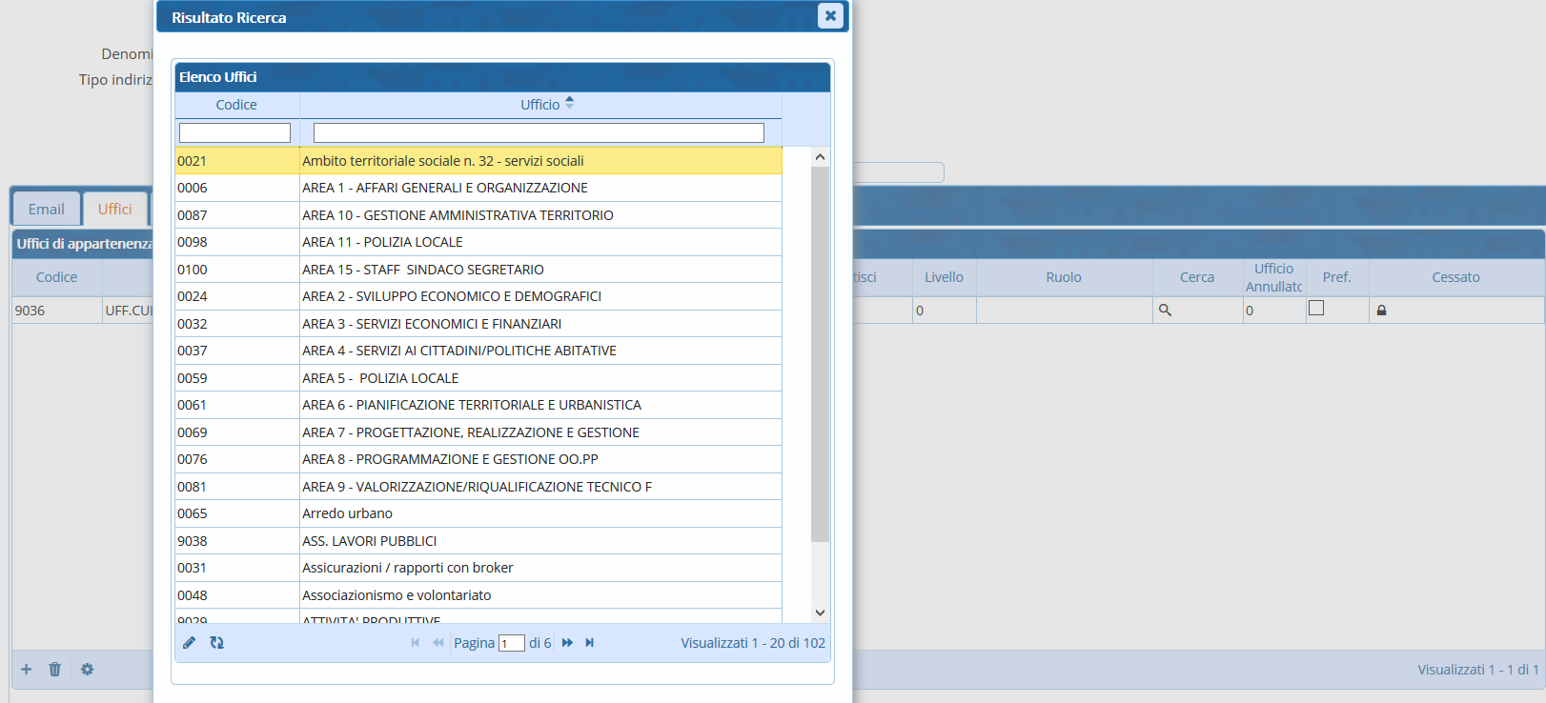
In corrispondenza di ogni ufficio associato, si possono spuntare le voci:
Scarica: l'utente riceverà il protocollo in caso di assegnazione al suo ufficio;
Gestisci: il protocollo sarà assegnato di default in gestione;
Preferito: l'ufficio sarà il predefinito per l'utente.
Dalla lentina nel campo Cerca si può associare un ruolo per quell'ufficio.
Se l'utente non appartiene più all'ufficio, si può cessare cliccando sul lucchetto.
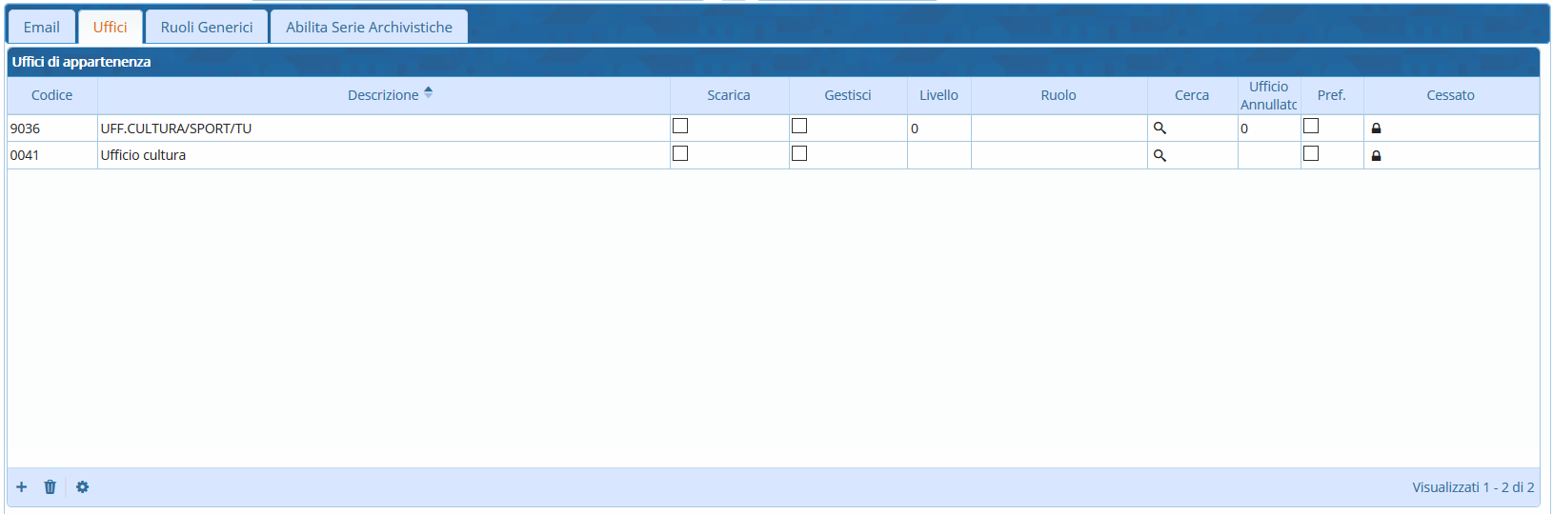
Per selezionare un mittente/destinatario dall’archivio in fase di protocollazione, cliccare sulla lentina accanto al campo Mittente o Destinatario. Scegliendo un nominativo dall’elenco, verranno compilati automaticamente tutti i campi che sono stati valorizzati al momento della registrazione del mittente/destinatario.
Si può anche digitare direttamente nell'apposito campo il codice numerico ad esso associato.
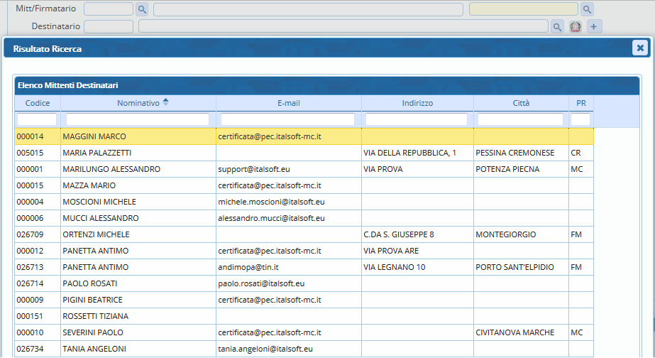 visualizzazioni.

